【１】次の各問いに答えなさい。
３年数学宿題プリント ３年 組 氏名 《 》
ＮＯ３２ 月 日 時間 ： ～ ： （ 分） 点
（１）を計算しなさい。

（２） を計算しなさい。

（３） を計算しなさい。

（４） をについて解きなさい。

【２】次の方程式を解きなさい。
（１）

（２）

【３】ｙはｘの一次関数である。ｙをｘの式で表せ。
（１）傾きが２で、点（－３，－９）を通る。

（２）グラフが２点（－１、２）、（１、８）を通る。

【４】次の各問に答えなさい。
（１）1つの内角の大きさが144°である正多角形の辺の数を求めなさい。
※求めるための式も書く

（２）1つの外角の大きさが30°である正多角形の内角の和を求めなさい。
※求めるための式も書く

【５】２つのさいころを同時に投げるとき、出る目の数が次のようになる確率を求めなさい。
- 和が２になる確率

（２）積が６になる確率

【６】下の図で，∠ｘの大きさを求めなさい。
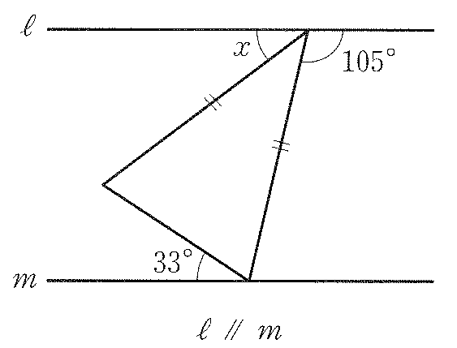

【７】次の計算をしなさい。
（１）

（２）

（３）

【８】次の二次方程式を解きなさい。１問２点
（１）

（２）

（３）

（４）

（５）

（６）

（７）

（８）

（９）

（10）
【１】次の各問いに答えなさい。
３年数学宿題プリント ３年 組 氏名 《 》
ＮＯ３２ 月 日 時間 ： ～ ： （ 分） 点
（１）を計算しなさい。
答
答

（２） を計算しなさい。

（３） を計算しなさい。
答

（４） をについて解きなさい。

【２】次の方程式を解きなさい。
（１）

答
答

（２）

【３】ｙはｘの一次関数である。ｙをｘの式で表せ。
（１）傾きが２で、点（－３，－９）を通る。

答

（２）グラフが２点（－１、２）、（１、８）を通る。

答
【４】次の各問に答えなさい。
（１）1つの内角の大きさが144°である正多角形の辺の数を求めなさい。
※求めるための式も書く

答 １０本

答

（２）1つの外角の大きさが30°である正多角形の内角の和を求めなさい。
※求めるための式も書く

答 １８００°
【５】２つのさいころを同時に投げるとき、出る目の数が次のようになる確率を求めなさい。
（１）和が２になる確率

答
答

（２）積が６になる確率

【６】下の図で，∠ｘの大きさを求めなさい。

答 ３９°
【７】次の計算をしなさい。
（１）
答

（２）

（３）
答
答
答

【８】次の二次方程式を解きなさい。１問２点
（１）

（２）

（３）
答
答
答

（４）
答

（５）
答

（６）
答
答
答
答

（７）

（８）

（９）

（10）

